PROYECTO 1- EIF205

ARQUITECTURA DE COMPUTADORES

Calculadora y Graficadora Modular de Funciones de 8 bits



Estudiantes:
Mathew Ramírez Gómez
María Jiménez Alpízar
Alen Cedeño Miranda

Profesor: Gabriel Nunez M

Parte 1: unidad Aritmética de 8 bits
La unidad aritmética implementa suma, resta y multiplicación en complemento a 2 con números de 8 bits, incluye banderas de F_ZERO y F_NEG

1: HALF_ADDER- Medio Sumador
Descripción y justificación de diseño:
Suma dos bits individuales a y b, se usa XOR para la suma porque produce 1 solo cuando los bits son diferentes (0+1 o 1+0) Se usa AND para el carry porque el acarreo solo ocurre cuando ambos bits son 1
Componentes | Tipo | Cantidad | Función
A | INPUT | 1 | Primer Operador
B | INPUT | 1 | Segundo Operador
XOR | XOR GATE | 1 | Suma: S= A AND B
AND | AND GATE | 1 | Carry:cout= A AND B
S | OUTPUT | 1 | Bit de suma
Cout | OUTPUT | 1 | Carry de salida
Ecuaciones Lógicas
S= A XOR B
COUT = A AND B
Mapa de Karnaugh – S
S | B=0 | B=1
A=0 | A=0 | A=1
A=1 | A=1 | A=0
Resultado: S = A'B + AB' = A XOR B (no simplificable, ya es minima)
Mapa de Karnaugh – COUT
COUT | B=0 | B=1
A=0 | A=0 | A=0
A=1 | A=0 | A=1
Resultado: Cout = AB (un solo grupo de 1, ya minima)

Tabla de Verdad Completa
A | B | S (Suma) | Cout (Carry) | Verificacion
0 | 0 | 0 | 0 | 0+0=00
0 | 1 | 1 | 0 | 0+1=01
1 | 0 | 1 | 0 | 1+0=01
1 | 1 | 0 | 1 | 1+1=10
Diagrama de Bloques
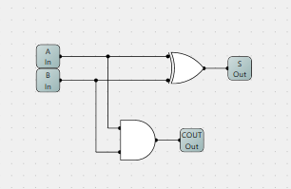

FULL_ADDER — Sumador Completo

Descripcion y justificacion del diseno
Suma tres bits: A, B y Cin (carry de entrada). Es necesario para encadenar sumadores y sumar numeros de multiples bits. Se implementa con 2 HALF_ADDER y un OR: HA1 suma A+B, HA2 suma el resultado con Cin, y OR combina los carries.

Componentes
Componente | Tipo | Cantidad | Funcion
A, B, Cin | Input | 3 | Tres bits de entrada
HALF_ADDER | Subcircuito | 2 | HA1: A+B; HA2: HA1.S + Cin
OR | Or Gate | 1 | Combina Cout de HA1 y HA2
S | Output | 1 | Bit de suma final
Cout | Output | 1 | Carry de salida

Ecuaciones lógicas
S = A XOR B XOR Cin
Cout = (A AND B) OR (Cin AND (A XOR B))

Tabla de verdad completa
A | B | Cin | S | Cout | Verificacion
0 | 0 | 0 | 0 | 0 | 0+0+0=00
0 | 0 | 1 | 1 | 0 | 0+0+1=01
0 | 1 | 0 | 1 | 0 | 0+1+0=01
0 | 1 | 1 | 0 | 1 | 0+1+1=10
1 | 0 | 0 | 1 | 0 | 1+0+0=01
1 | 0 | 1 | 0 | 1 | 1+0+1=10
1 | 1 | 0 | 0 | 1 | 1+1+0=10
1 | 1 | 1 | 1 | 1 | 1+1+1=11

Diagrama de bloques
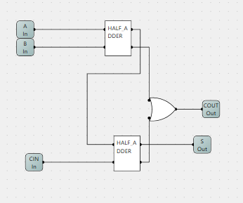

1.3 SUMA-RESTA — Sumador/Restador 8 bits en CA2

Descripcion y justificacion del diseno
La resta en Complemento a 2 se realiza como A + NOT(B) + 1. Se usa XOR por cada bit de B: cuando SUB=0, XOR(B,0)=B (suma normal); cuando SUB=1, XOR(B,1)=NOT(B) (complementa B). El mismo bit SUB va al Cin del primer Full Adder, aportando el +1 necesario. Esta solucion usa un solo control para ambas operaciones sin circuitos separados.

Componentes
Componente | Tipo | Cantidad | Funcion
A0..A7 | Input | 8 | Primer operando
B0..B7 | Input | 8 | Segundo operando
SUB | Input | 1 | 0=Suma, 1=Resta
XOR | Xor Gate | 8 | Complementa B cuando SUB=1
FULL_ADDER | Subcircuito | 8 | Carry encadenado FA0.Cout a FA1.Cin...
OR (8 ent) | Or Gate | 1 | Detecta resultado cero para F_ZERO
NOT | Not Gate | 1 | Invierte OR a F_ZERO
S0..S7 | Output | 8 | Resultado 8 bits
Cout | Output | 1 | Carry de desbordamiento
F_ZERO | Output | 1 | 1 cuando resultado = 0
F_NEG | Output | 1 | 1 cuando S7=1 (negativo)

Principio de operacion (Complemento a 2)

SUB=0 (Suma): Bi' = Bi XOR 0 = Bi; Resultado = A + B

SUB=1 (Resta): Bi' = Bi XOR 1 = NOT(Bi); Resultado = A + NOT(B) + 1 = A - B

Ecuaciones de banderas

F_ZERO = NOT(S7 OR S6 OR S5 OR S4 OR S3 OR S2 OR S1 OR S0)

F_NEG = S7

Tabla de pruebas funcionales verificadas
A | B | SUB | Resultado | F_ZERO | F_NEG
3 | 1 | 0 (Suma) | 4 | 0 | 0
0 | 0 | 0 (Suma) | 0 | 1 | 0
4 | 3 | 1 (Resta) | 1 | 0 | 0
3 | 3 | 1 (Resta) | 0 | 1 | 0
1 | 3 | 1 (Resta) | -2 (11111110) | 0 | 1

Diagrama de bloques
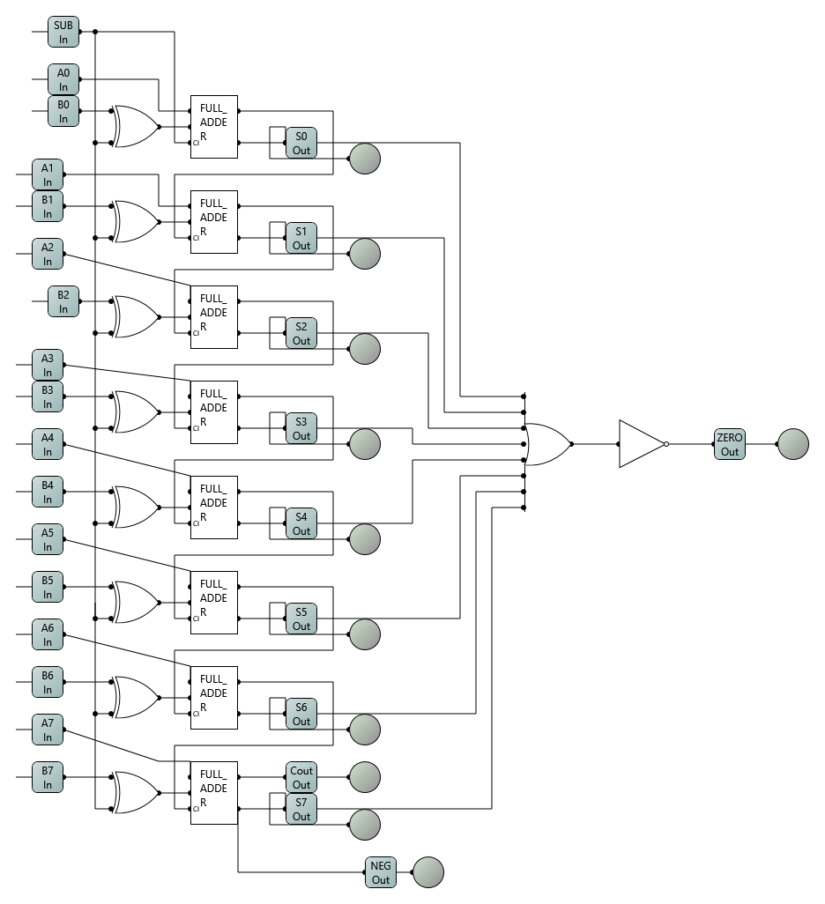

1.4 MULT_8B — Multiplicador 8x8 bits (Shift-and-Add Combinacional)

Descripcion y justificacion del diseno
El multiplicador usa el metodo shift-and-add combinacional. Calcula todos los productos parciales simultaneamente mediante 64 compuertas AND organizadas en 8 filas, y los acumula mediante 7 sumadores SUMA_8B encadenados en cascada. No requiere reloj ni registros. Fue validado progresivamente: 2x2, luego 4x4, finalmente 8x8.

Algoritmo shift-and-add
A x B = A*B0*2^0 + A*B1*2^1 + A*B2*2^2 + ... + A*B7*2^7
Cada bit de B controla si A se suma desplazado en su posicion. La compuerta AND implementa la condicion (A AND Bi).

Componentes
Componente | Tipo | Cantidad | Funcion
A0..A7 | Input | 8 | Multiplicando
B0..B7 | Input | 8 | Multiplicador
AND | And Gate | 64 | 8 filas x 8 cols: AND[f][c] = A[c] AND B[f]
SUMA_8B | Subcircuito | 7 | Acumula productos parciales desplazados
Constante 0 | Constant | Varias | Rellena bits de desplazamiento y Cin
P0..P7 | Output | 8 | 8 bits menos significativos del producto

Estructura de productos parciales
Fila | Bit B | AND utiles | Destino | Desplazamiento
0 | B0 | AND00..AND07 | SUMA1.A0..A7 | 0 (sin desplazar)
1 | B1 | AND10..AND16 | SUMA1.B1..B7 | 1 bit (B0=0)
2 | B2 | AND20..AND25 | SUMA2.B2..B7 | 2 bits (B0,B1=0)
3 | B3 | AND30..AND34 | SUMA3.B3..B7 | 3 bits
4 | B4 | AND40..AND43 | SUMA4.B4..B7 | 4 bits
5 | B5 | AND50..AND52 | SUMA5.B5..B7 | 5 bits
6 | B6 | AND60..AND61 | SUMA6.B6..B7 | 6 bits
7 | B7 | AND70 | SUMA7.B7 | 7 bits

Tabla de pruebas funcionales verificadas
A (dec) | B (dec) | Producto | Binario P[7:0]
1 | 1 | 1 | 00000001
2 | 3 | 6 | 00000110
3 | 3 | 9 | 00001001
4 | 4 | 16 | 00010000
15 | 2 | 30 | 00011110
5 | 5 | 25 | 00011001
7 | 7 | 49 | 00110001
15 | 15 | 225 | 11100001

Diagrama de bloques
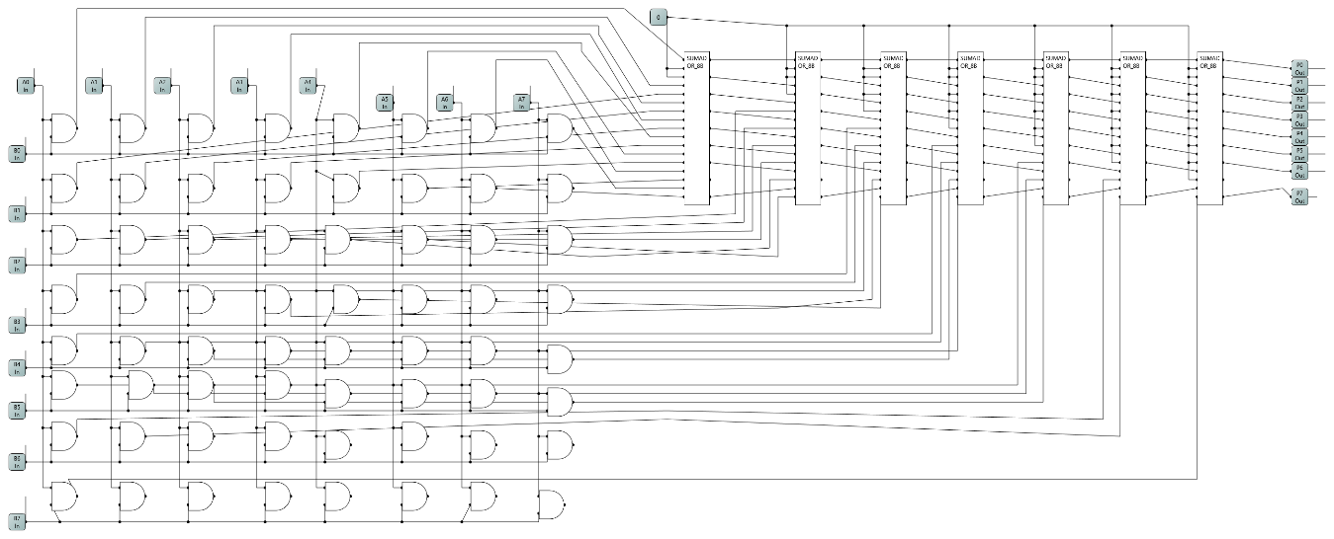

1.5 ALU_8B — Unidad Aritmetica Logica de 8 bits

Descripcion y justificacion del diseno
Centraliza las tres operaciones aritmeticas. OP1 selecciona entre SUMA-RESTA y MULT mediante MUX_2x1 (uno por bit). OP0 controla si SUMA-RESTA hace suma o resta. Las banderas se calculan desde las salidas de los MUX para que sean correctas independientemente de la operacion seleccionada.

Componentes
Componente | Tipo | Cantidad | Funcion
A0..A7, B0..B7 | Input | 16 | Operandos de 8 bits
OP0, OP1 | Input | 2 | Selector de operacion
SUMA-RESTA | Subcircuito | 1 | Suma (OP0=0) o Resta (OP0=1)
MULT_8B | Subcircuito | 1 | Multiplicacion
MUX_2x1 | Subcircuito | 8 | Selecciona resultado bit a bit segun OP1
OR (8 ent) | Or Gate | 1 | Detecta resultado cero
NOT | Not Gate | 1 | Genera F_ZERO
S0..S7 | Output | 8 | Resultado final
F_ZERO | Output | 1 | 1 cuando resultado=0
F_NEG | Output | 1 | 1 cuando S7=1

Tabla de seleccion de operacion
OP1 | OP0 | Operacion | MUX selecciona | Fuente resultado
0 | 0 | Suma A+B | I0 (SUMA-RESTA) | SUMA-RESTA con SUB=0
0 | 1 | Resta A-B | I0 (SUMA-RESTA) | SUMA-RESTA con SUB=1
1 | 0 | Mult AxB | I1 (MULT_8B) | MULT_8B
1 | 1 | Reservado | --- | ---

Tabla de pruebas funcionales verificadas
Operacion | A | B | OP1 | OP0 | Resultado | F_ZERO | F_NEG
Suma | 3 | 1 | 0 | 0 | 4 | 0 | 0
Suma | 0 | 0 | 0 | 0 | 0 | 1 | 0
Resta | 4 | 3 | 0 | 1 | 1 | 0 | 0
Resta | 3 | 3 | 0 | 1 | 0 | 1 | 0
Resta | 1 | 3 | 0 | 1 | -2 | 0 | 1
Mult | 3 | 3 | 1 | 0 | 9 | 0 | 0
Mult | 4 | 4 | 1 | 0 | 16 | 0 | 0
Mult | 15 | 15 | 1 | 0 | 225 | 0 | 0

Diagrama de bloques

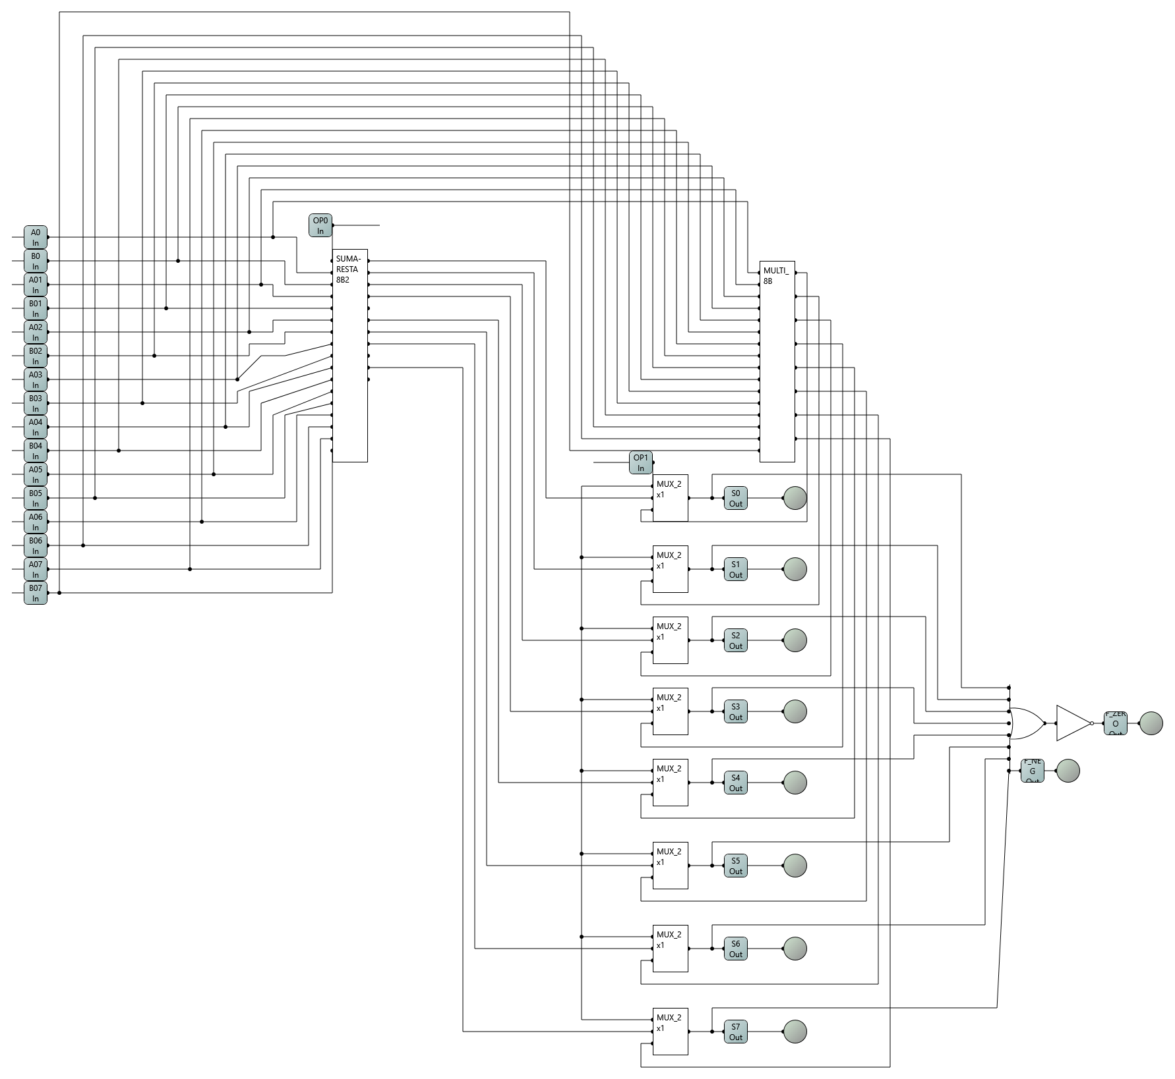

1.6 MUX_2x1 — Multiplexor 2 a 1

Descripcion y justificacion del diseno
Selecciona entre dos entradas I0 e I1 segun el selector S. Cuando S=0 habilita I0 (NOT(S)=1); cuando S=1 habilita I1. El OR combina ambos caminos. Es el bloque base del MUX_4x1 y de la ALU.

Componentes
Componente | Tipo | Cantidad | Funcion
I0 | Input | 1 | Dato cuando S=0
I1 | Input | 1 | Dato cuando S=1
S | Input | 1 | Selector
NOT | Not Gate | 1 | Invierte S para habilitar camino I0
AND1 | And Gate | 1 | I0 AND NOT(S)
AND2 | And Gate | 1 | I1 AND S
OR | Or Gate | 1 | Combina los dos caminos
Y | Output | 1 | Salida seleccionada

Ecuacion logica minima

Y = (I0 AND NOT(S)) OR (I1 AND S) Tabla de verdad completa

S | I0 | I1 | Y | Descripcion
0 | 0 | 0 | 0 | S=0 pasa I0=0
0 | 0 | 1 | 0 | S=0 pasa I0=0 (I1 ignorado)
0 | 1 | 0 | 1 | S=0 pasa I0=1
0 | 1 | 1 | 1 | S=0 pasa I0=1 (I1 ignorado)
1 | 0 | 0 | 0 | S=1 pasa I1=0
1 | 0 | 1 | 1 | S=1 pasa I1=1
1 | 1 | 0 | 0 | S=1 pasa I1=0 (I0 ignorado)
1 | 1 | 1 | 1 | S=1 pasa I1=1

Diagrama de bloques
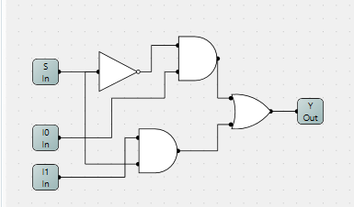

1.7 MUX_4x1 — Multiplexor 4 a 1

Descripcion y justificacion del diseno
Selecciona entre 4 entradas usando 2 bits selectores S0 y S1. Construido jerarquicamente con 3 MUX_2x1 en cascada: MUX_A (I0/I1 con S0), MUX_B (I2/I3 con S0), y MUX_C selecciona entre MUX_A y MUX_B usando S1.

Componentes
Componente | Tipo | Cantidad | Funcion
I0,I1,I2,I3 | Input | 4 | Cuatro entradas
S0, S1 | Input | 2 | Selectores (S0=LSB)
MUX_2x1 | Subcircuito | 3 | MUX_A, MUX_B: primer nivel; MUX_C: segundo nivel
Y | Output | 1 | Salida seleccionada

Tabla de seleccion
S1 | S0 | Y | Entrada seleccionada
0 | 0 | I0 | MUX_A->I0, MUX_C->MUX_A
0 | 1 | I1 | MUX_A->I1, MUX_C->MUX_A
1 | 0 | I2 | MUX_B->I2, MUX_C->MUX_B
1 | 1 | I3 | MUX_B->I3, MUX_C->MUX_B

Diagrama de bloques
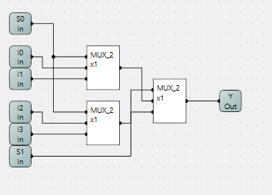

1.8 MUX_8x1_1B — Multiplexor 8 a 1 de 1 bit

Descripcion
Selecciona una de 8 entradas usando 3 bits selectores S0, S1, S2. Construido con 2 MUX_4x1 y 1 MUX_2x1. Usado en el SCR_8x8 para seleccionar la columna activa durante el multiplexado de visualizacion.

Tabla de seleccion
S2 | S1 | S0 | Y
0 | 0 | 0 | I0
0 | 0 | 1 | I1
0 | 1 | 0 | I2
0 | 1 | 1 | I3
1 | 0 | 0 | I4
1 | 0 | 1 | I5
1 | 1 | 0 | I6
1 | 1 | 1 | I7

Diagrama de bloques

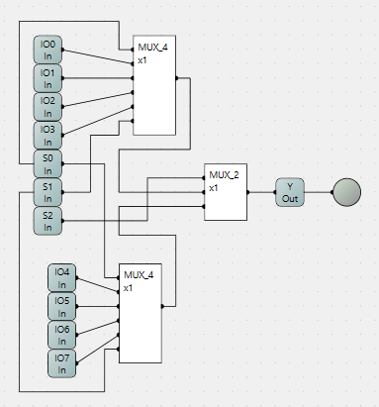

1.9 DEC_3x8 — Decodificador 3x8

Descripcion y justificacion del diseno
Convierte una direccion de 3 bits en una senal de seleccion 1-entre-8. Se usa en el SCR_8x8 para seleccionar exactamente una fila y una columna. Cada salida Yi es un mintermino de 3 variables implementado con AND de 3 entradas.

Ecuaciones logicas (minterminos, ya en forma minima)

Y0 = NOT(A2) AND NOT(A1) AND NOT(A0) -- 000
Y1 = NOT(A2) AND NOT(A1) AND A0 -- 001
Y2 = NOT(A2) AND A1 AND NOT(A0) -- 010
Y3 = NOT(A2) AND A1 AND A0 -- 011
Y4 = A2 AND NOT(A1) AND NOT(A0) -- 100
Y5 = A2 AND NOT(A1) AND A0 -- 101
Y6 = A2 AND A1 AND NOT(A0) -- 110
Y7 = A2 AND A1 AND A0 -- 111

Justificacion: cada ecuacion es un mintermino unico, ya en forma minima. No se pueden simplificar porque cada salida representa exactamente una sola combinacion de entradas.

Tabla de verdad completa
A2 | A1 | A0 | Y0 | Y1 | Y2 | Y3 | Y4 | Y5 | Y6 | Y7
0 | 0 | 0 | 1 | 0 | 0 | 0 | 0 | 0 | 0 | 0
0 | 0 | 1 | 0 | 1 | 0 | 0 | 0 | 0 | 0 | 0
0 | 1 | 0 | 0 | 0 | 1 | 0 | 0 | 0 | 0 | 0
0 | 1 | 1 | 0 | 0 | 0 | 1 | 0 | 0 | 0 | 0
1 | 0 | 0 | 0 | 0 | 0 | 0 | 1 | 0 | 0 | 0
1 | 0 | 1 | 0 | 0 | 0 | 0 | 0 | 1 | 0 | 0
1 | 1 | 0 | 0 | 0 | 0 | 0 | 0 | 0 | 1 | 0
1 | 1 | 1 | 0 | 0 | 0 | 0 | 0 | 0 | 0 | 1

Diagrama de bloques
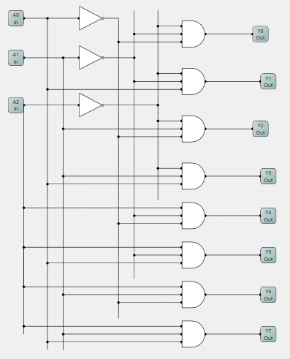

PARTE 2: MODULO BASE DE PANTALLA 8x8
La pantalla 8x8 permite encender pixels individuales mediante coordenadas de fila y columna. Cada pixel tiene memoria independiente implementada con Flip-Flops tipo D. La visualizacion usa multiplexado por tiempo con una LED Matrix.

2.1 FF_SR — Flip-Flop SR

Descripcion y justificacion del diseno
El FF_SR con compuertas NOR es el elemento de memoria mas fundamental. Se usa NOR porque tiene entradas activas en alto (S=1 activa Set, R=1 activa Reset). La realimentacion cruzada entre NOR1 y NOR2 crea el lazo de memoria. Es la base del FF_D.

Componentes
Componente | Tipo | Cantidad | Funcion
S | Input | 1 | Set: fuerza Q=1
R | Input | 1 | Reset: fuerza Q=0
NOR1 | Nor Gate | 1 | Produce Q_NOT; realimentada desde NOR2.Y
NOR2 | Nor Gate | 1 | Produce Q; realimentada desde NOR1.Y
Q | Output | 1 | Estado actual
Q' | Output | 1 | Complemento del estado

Ecuacion de estado siguiente

Q(t+1) = S OR (NOT(R) AND Q(t)) -- valido cuando S AND R = 0

Tabla de estados completa
S | R | Q actual | Q siguiente | Q' siguiente | Estado
0 | 0 | 0 | 0 | 1 | Memoria (mantiene 0)
0 | 0 | 1 | 1 | 0 | Memoria (mantiene 1)
1 | 0 | 0 | 1 | 0 | Set
1 | 0 | 1 | 1 | 0 | Set (ya en 1)
0 | 1 | 0 | 0 | 1 | Reset (ya en 0)
0 | 1 | 1 | 0 | 1 | Reset
1 | 1 | x | 0 | 0 | PROHIBIDO

Diagrama de bloques
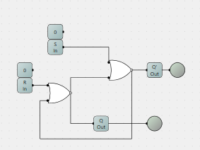

2.2 FF_D — Flip-Flop D

Descripcion y justificacion del diseno
El FF_D elimina el estado prohibido del FF_SR forzando que S y R sean siempre complementarios: S = D AND CLK y R = NOT(D) AND CLK. Cuando CLK=0 ambos son 0 (memoria). Con RST=1 fuerza Q=0 inmediatamente sin necesitar CLK. Es la celda de memoria de cada pixel en la pantalla.

Componentes
Componente | Tipo | Cantidad | Funcion
D | Input | 1 | Dato a memorizar
CLK | Input | 1 | Reloj de captura
NOT | Not Gate | 1 | Genera NOT(D) para entrada R del FF_SR
AND1 | And Gate | 1 | D AND CLK -> S del FF_SR
AND2 | And Gate | 1 | NOT(D) AND CLK -> R del FF_SR
FF_SR | Subcircuito | 1 | Almacena el estado final
Q | Output | 1 | Estado memorizado
Q' | Output | 1 | Complemento

Tabla de estados completa
D | CLK | Q siguiente | Descripcion
0 | 0 | Q actual | Memoria: CLK inactivo
1 | 0 | Q actual | Memoria: CLK inactivo
0 | 1 | 0 | Captura D=0
1 | 1 | 1 | Captura D=1

Diagrama de bloques
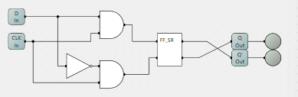

2.3 FF_JK — Flip-Flop JK Amo-Esclavo

Descripcion y justificacion del diseno
El FF_JK es el flip-flop mas versatil. Anade la funcion toggle (J=K=1) que no existe en SR ni D. Se implementa como amo-esclavo para evitar oscilacion en toggle: el Master captura cuando CLK=1, el Slave transfiere cuando CLK=0. Tiene RST para inicializacion. Base del contador.

Componentes
Componente | Tipo | Cantidad | Funcion
J, K, CLK, RST | Input | 4 | Entradas de control
AND1 (3ent) | And Gate | 1 | J AND CLK AND Q'_slave -> S del Master
AND2 (3ent) | And Gate | 1 | K AND CLK AND Q_slave -> R del Master
NOT_CLK | Not Gate | 1 | Invierte CLK para controlar el Slave
AND3 (2ent) | And Gate | 1 | Q_master AND NOT(CLK) -> S del Slave
AND4 (2ent) | And Gate | 1 | Q'_master AND NOT(CLK) -> R del Slave
OR_R_M | Or Gate | 1 | AND2.Y OR RST -> R del Master
OR_R_S | Or Gate | 1 | AND4.Y OR RST -> R del Slave
FF_SR_MASTER | Subcircuito | 1 | Captura estado cuando CLK=1
FF_SR_SLAVE | Subcircuito | 1 | Transfiere estado cuando CLK=0
Q, Q' | Output | 2 | Estado actual y complemento

Tabla de estados completa
J | K | Q actual | Q siguiente | Operacion
0 | 0 | 0 | 0 | Memoria
0 | 0 | 1 | 1 | Memoria
1 | 0 | 0 | 1 | Set
1 | 0 | 1 | 1 | Set (ya en 1)
0 | 1 | 0 | 0 | Reset (ya en 0)
0 | 1 | 1 | 0 | Reset
1 | 1 | 0 | 1 | Toggle (0->1)
1 | 1 | 1 | 0 | Toggle (1->0)

Ecuacion de estado siguiente

Q(t+1) = J AND NOT(Q(t)) OR NOT(K) AND Q(t)

Diagrama de bloques
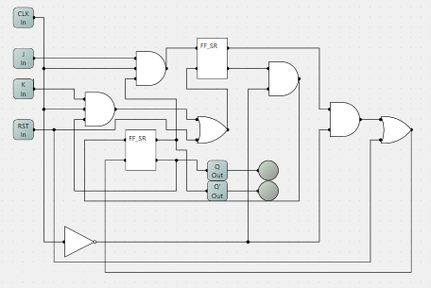

2.4 CELL_LED — Celda Base del Pixel

Descripcion y justificacion del diseno
Implementa un pixel con memoria persistente. La condicion ROW AND COL AND WE garantiza que solo el pixel en la interseccion exacta sea modificado. RST apaga el pixel inmediatamente sin necesitar CLK. FF_D es correcto porque solo necesita almacenar un bit (0=apagado, 1=encendido).

Componentes
Componente | Tipo | Cantidad | Funcion
DATA | Input | 1 | Valor a escribir (1=enciende, 0=apaga)
ROW | Input | 1 | Habilitacion de fila del DEC_3x8
COL | Input | 1 | Habilitacion de columna del DEC_3x8
WE | Input | 1 | Write Enable global
RST | Input | 1 | Reset: apaga el pixel inmediatamente
AND (3ent) | And Gate | 1 | ROW AND COL AND WE -> habilita escritura
OR | Or Gate | 1 | AND.Y OR RST -> CLK del FF_D
NOT | Not Gate | 1 | NOT(RST) para proteger DATA
AND_DATA | And Gate | 1 | DATA AND NOT(RST) -> D del FF_D
FF_D | Subcircuito | 1 | Almacena estado del pixel
Q | Output | 1 | Estado del pixel (conectado al LED)

Ecuaciones de escritura

WE) OR RST

D_interno = DATA AND NOT(RST)

Cuando RST=1: CLK=1 y D=0 -> FF_D captura 0 -> pixel apagado

Tabla de verdad funcional completa
DATA | ROW | COL | WE | RST | Q | Descripcion
x | x | x | x | 1 | 0 | Reset: apaga pixel sin importar otros
1 | 1 | 1 | 1 | 0 | 1 | Escribe 1: enciende LED
0 | 1 | 1 | 1 | 0 | 0 | Escribe 0: apaga LED
x | 0 | 1 | 1 | 0 | Q | No escribe: ROW no activa
x | 1 | 0 | 1 | 0 | Q | No escribe: COL no activa
x | 1 | 1 | 0 | 0 | Q | No escribe: WE=0
x | 0 | 0 | 0 | 0 | Q | No escribe: nada activo

Diagrama de bloques
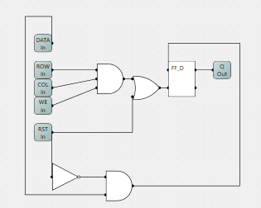

2.5 SCR_8x8 — Pantalla 8x8 con LED Matrix

Descripcion y justificacion del diseno
Pantalla de 64 pixels (8x8) con multiplexado por tiempo. Los 64 CELL_LED almacenan el estado de cada pixel independientemente (memoria persistente). Un contador CNT_3B recorre las 8 filas automaticamente y activa las columnas correspondientes en la LED Matrix, permitiendo mostrar multiples pixels simultaneamente.

Componentes
Componente | Tipo | Cantidad | Funcion
ROW0,ROW1,ROW2 | Input | 3 | Direccion de fila para escritura (0-7)
COL0,COL1,COL2 | Input | 3 | Direccion de columna para escritura (0-7)
DATA | Input | 1 | Valor a escribir en el pixel
WE | Input | 1 | Write Enable global
RST | Input | 1 | Reset: apaga todos los 64 pixels
CLK_MUX | Input | 1 | Clock del multiplexado de visualizacion
DEC_3x8 | Subcircuito | 3 | DEC_FILAS, DEC_COLS (escritura) y DEC_SCAN (visualizacion)
CELL_LED | Subcircuito | 64 | 8x8 pixels con memoria FF_D independiente
CNT_3B | Subcircuito | 1 | Contador 3 bits para recorrer filas en scan
MUX_8x1_1B | Subcircuito | 8 | Uno por columna: selecciona fila activa
LED Matrix | Componente | 1 | Visualizacion 8x8 con pines ROW y COL

Interconexion de las 64 celdas (estructura de escritura)
Las 64 CELL_LED se organizan en una grilla de 8 filas x 8 columnas. Cada celda C[F][C] se identifica por su fila F (0-7) y columna C (0-7).
Conexion | Descripcion
DEC_FILAS.Y[F] -> C[F][0..7].ROW | La fila F activa el pin ROW de sus 8 celdas
DEC_COLS.Y[C] -> C[0..7][C].COL | La columna C activa el pin COL de sus 8 celdas
DATA -> C[F][C].DATA (todas) | El dato va a todas las 64 celdas
WE -> C[F][C].WE (todas) | Write Enable va a todas las 64 celdas
RST -> C[F][C].RST (todas) | Reset va a todas las 64 celdas
Solo C[F][C] con ROW=1 Y COL=1 escribe | La interseccion exacta es la unica que captura el dato

Tabla de verdad del DEC_3x8 (decodificador de filas y columnas)
A2 | A1 | A0 | Y0 | Y1 | Y2 | Y3 | Y4 | Y5 | Y6 | Y7
0 | 0 | 0 | 1 | 0 | 0 | 0 | 0 | 0 | 0 | 0
0 | 0 | 1 | 0 | 1 | 0 | 0 | 0 | 0 | 0 | 0
0 | 1 | 0 | 0 | 0 | 1 | 0 | 0 | 0 | 0 | 0
0 | 1 | 1 | 0 | 0 | 0 | 1 | 0 | 0 | 0 | 0
1 | 0 | 0 | 0 | 0 | 0 | 0 | 1 | 0 | 0 | 0
1 | 0 | 1 | 0 | 0 | 0 | 0 | 0 | 1 | 0 | 0
1 | 1 | 0 | 0 | 0 | 0 | 0 | 0 | 0 | 1 | 0
1 | 1 | 1 | 0 | 0 | 0 | 0 | 0 | 0 | 0 | 1

Diagrama de bloques completo
── ESCRITURA DE PIXELS ─────────────────────────────────────────

ROW0..2 ──── [DEC_FILAS (DEC_3x8)] ──── Y0..Y7 ──┬── C[0][0..7].ROW
├── C[1][0..7].ROW
├── C[2][0..7].ROW
└── C[3..7][0..7].ROW

COL0..2 ──── [DEC_COLS (DEC_3x8)] ──── Y0..Y7 ──┬── C[0..7][0].COL
├── C[0..7][1].COL
└── C[0..7][2..7].COL

DATA ──── todas las 64 CELL_LED.DATA
WE ──── todas las 64 CELL_LED.WE
RST ──── todas las 64 CELL_LED.RST

-> Solo C[F][C] con ROW=1 Y COL=1 captura el dato.

── VISUALIZACION (multiplexado por tiempo) ──────────────────────

CLK_MUX ──── [CNT_3B].CLK
RST ──── [CNT_3B].RST

[CNT_3B].Q0 ──┬──── [DEC_SCAN (DEC_3x8)].A0 ──── Y0..Y7 ──── LED_Matrix.ROW0..7
[CNT_3B].Q1 ──┼──── [DEC_SCAN].A1
[CNT_3B].Q2 ──┼──── [DEC_SCAN].A2
│
└──── [MUX_COL0..7].S0,S1,S2

C[0][0].Q ── [MUX_COL0].I0 ──┐
C[1][0].Q ── [MUX_COL0].I1 │
C[2][0].Q ── [MUX_COL0].I2 ├── [MUX_COL0 (MUX_8x1)] ──── LED_Matrix.COL0
C[3][0].Q ── [MUX_COL0].I3 │
C[4][0].Q ── [MUX_COL0].I4 │
C[5][0].Q ── [MUX_COL0].I5 │
C[6][0].Q ── [MUX_COL0].I6 │
C[7][0].Q ── [MUX_COL0].I7 ──┘

(igual para MUX_COL1..COL7 con columnas 1..7)

[MUX_COL0].Y ──── LED_Matrix.COL0
[MUX_COL1].Y ──── LED_Matrix.COL1
...
[MUX_COL7].Y ──── LED_Matrix.COL7

Pruebas funcionales verificadas
Prueba | ROW | COL | WE | RST | Resultado
Pixel (0,0) | 000 | 000 | 1 | 0 | C00 enciende OK
Pixel (0,7) | 000 | 111 | 1 | 0 | C07 enciende OK
Pixel (7,0) | 111 | 000 | 1 | 0 | C70 enciende OK
Pixel (7,7) | 111 | 111 | 1 | 0 | C77 enciende OK
Centro (3,3) | 011 | 011 | 1 | 0 | C33 enciende OK
Diagonal | 8 coords C00..C77 | diagonal | 1 | 0 | 8 LEDs persisten OK
Reset total | x | x | x | 1 | 64 LEDs apagan OK

RESUMEN DE MODULOS IMPLEMENTADOS
A continuacion se listan todos los modulos completados y verificados funcionalmente para este entregable de Semana 8.

# | Modulo | Descripcion | Estado
1 | HALF_ADDER | XOR + AND | Completo
2 | FULL_ADDER | 2x HALF_ADDER + OR con carry encadenado | Completo
3 | SUMA-RESTA | 8x XOR + 8x FULL_ADDER + banderas F_ZERO, F_NEG | Completo
4 | MULT_8B | 64x AND shift-and-add + 7x SUMA_8B combinacional | Completo
5 | ALU_8B | SUMA-RESTA + MULT_8B + 8x MUX_2x1 selector | Completo
6 | MUX_2x1 | NOT + 2x AND + OR | Completo
7 | MUX_4x1 | 3x MUX_2x1 en cascada | Completo
8 | MUX_8x1_1B | 2x MUX_4x1 + 1x MUX_2x1 | Completo
9 | DEC_3x8 | 3x NOT + 8x AND(3ent) minterminos | Completo
10 | FF_SR | 2x NOR realimentadas | Completo
11 | FF_D | FF_SR + NOT + 2x AND + OR con CLK y RST | Completo
12 | FF_JK | Amo-Esclavo: AND(3ent) + NOT + 2x FF_SR + RST | Completo
13 | CELL_LED | FF_D + AND(3ent) + OR + NOT: pixel con memoria | Completo
14 | SCR_8x8 | 2x DEC_3x8 + 64x CELL_LED + CNT_3B + 8x MUX + LED Matrix | Completo

